Introducción a la Informática – Noviembre de 2021. Universidad Tecnológica de Pereira – Facultad de Ingenierías. Sistemas y Computación 1

Sistemas y Computación
Systems and Computing

Autor: Stiven Castro Soto
IS&C, Universidad Tecnológica de Pereira, Pereira, Colombia
Correo-e: stiven.castro@utp.edu.co

- INTRODUCCIÓN

El objetivo del presente documento es describir cada uno de los temas mencionados en la segunda previa de la materia introducción a la informática, buscando con ello brindar una visión de lo aprendido.

  - RECURSIVIDAD

Se defina la recursividad como el proceso que se repite una y otra vez hasta que cumple cierta condición que llamamos la condición de parada, uno ejemplos son una suma de números de 1 hasta cierto número, que se demoraría haciéndose a mano una buena cantidad de tiempo, pero si se hiciera recursivamente con una función se hace en cuestión de segundos.

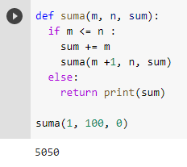
Como se ve en la figura uno un proceso que nosotros tardaríamos a mano unos minutos esta simple función lo hace en un segundo.

Problemas de recursividad primeo sumar recursivamente a todos los nodos un valor x

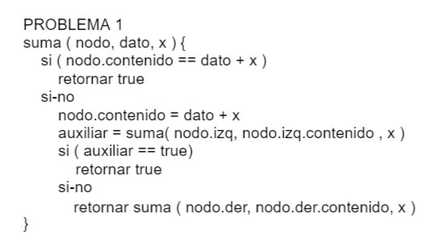
Segundo problema retornar el nodo en el que se encontró cierto número.

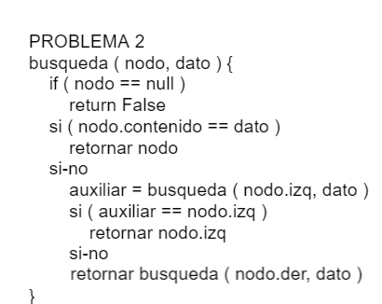

Tercer problema agregar un nodo.

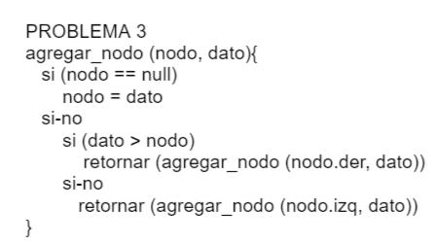

  - TEOREMA DE INDICCION

Se trata de demostrar que una serie matemática se cumple bajo cualquier termino, en este caso la serie de este teorema de inducción es la que desarrollo el matemático GAUSS.

Esta serie matemática de GAUSS trata de una manera de simplificar una serie de sumas desde uno hasta el número que uno desea que se llama n.

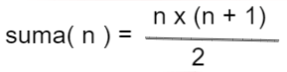
Figura 1. serie de GAUSS

Un ejemplo de esta serie seria la suma de todos los números desde el 1 hasta el 100.

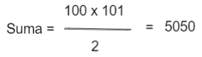
Figura 2. ejemplo suma del 1 al 100

Ya explicada la serie el teorema consta de demostrar que se cumple para cualquier numero entero que tome el valor de n
Para su demostración se divide en tres pasos

- Probar que se cumple para un caso en particular. Por ejemplo, cuando n = 1, primero probamos el 1 ya que es el más fácil de evaluar si s cumple en este caso nos debería de dar el mismo una ya que no hay suma con otro número.

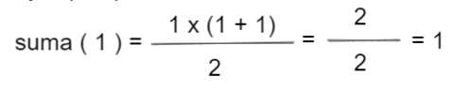
Figura 3. Prueba con n = 1

Una vez que se comprueba se prosigue con el siguiente paso.

- Hipótesis inductiva. Asumir que la expresión es verdadera para algún valor de k. en este punto lo que vamos a hacer es que para cualquier valor de k la serie matemática se va a cumplir para que quede más claro ver la siguiente figura.

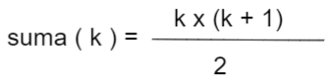
Figura 4. Suma para k

Aquí lo que asemos es afirmar que la serie de sumas desde uno hasta cierto número k.

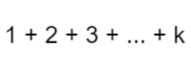
Figura 5. Sumas de 1 hasta k

Es igual a la serie planteada, sino que remplazando el n por k

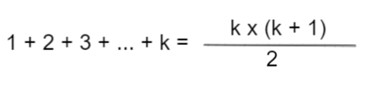
Figura 6. Igualdad

asumiendo que siempre se cumple esta condición pasaremos al paso 3.

- En este tercer paso vamos a demostrar matemáticamente que si la serie cuando n toma el valor de k, entonces es verdadera cuando es igual a (k + 1)

En este paso vamos a demostrar que si a la serie anterior se le agrega un número que en este caso es (k+ 1) va a seguir siendo igual cuando la agreguemos en cada parte de la igualdad.

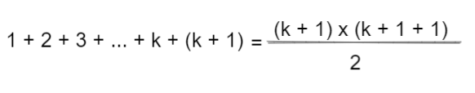
Figura 8. K + 1

Como se ve en la figura 8 en la parte izquierda se le suma (k + 1) y en la parte derecha se remplaza la k que antes representaba el ultimo valor por (k + 1) que ahora es el último valor que cumple con la condición de la serie.

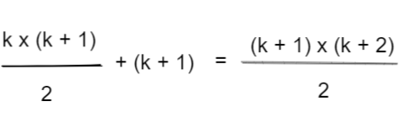
Figura 9.

En la figura 9 se ve como en la parte izquierda remplazamos la suma sucesiva de números hasta k con la serie ya que eso ya lo asumimos que se cumple y además se le suma (k + 1) que sería el nuevo termino y es el que tenemos que ver que cumpla la igualdad, y en la parte derecha simplificamos ese 1 + 1.

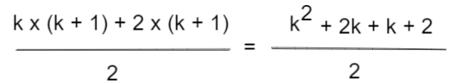
Figura 10.

Como se observa en la figura 10 lo que se hace en ambos casos prosiguiendo con operaciones matemáticas para su debida comprobación, en la parte izquierda se hace una suma de fracciones y en la derecha se resuelve esa multiplicación.

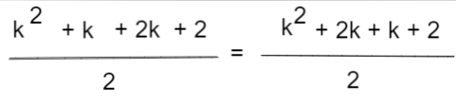
Figura 11.

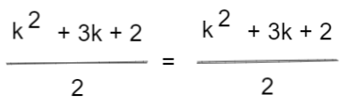
Figura 12.

Como podemos observar en las figuras 11 y 12 habiendo terminado de resolver las multiplicaciones del lado izquierdo en la figura 10 vemos que estos dos lados son iguales, demostrado matemáticamente como lo pedía el paso 3 y concluyendo que damos el teorema de inducción por bueno ya que demostramos que para cualquier numero n cumple la serie.

